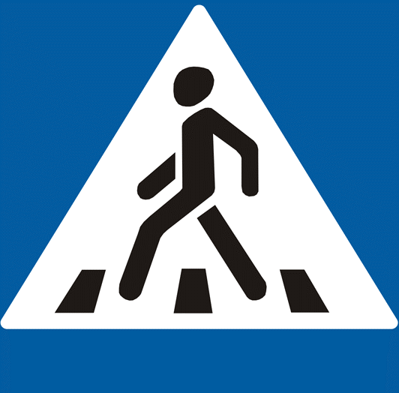
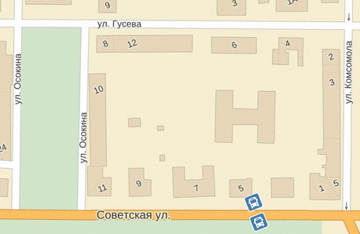
ГБДОУ №2
СХЕМА БЕЗОПАСНОГО ПОДХОДА К ДЕТСКОМУ САДУ №2 КРОНШТАДТСКОГО РАЙОНА СПБ ПО АДРЕСУ УЛ.ГУСЕВА 10 ЛИТЕР А

